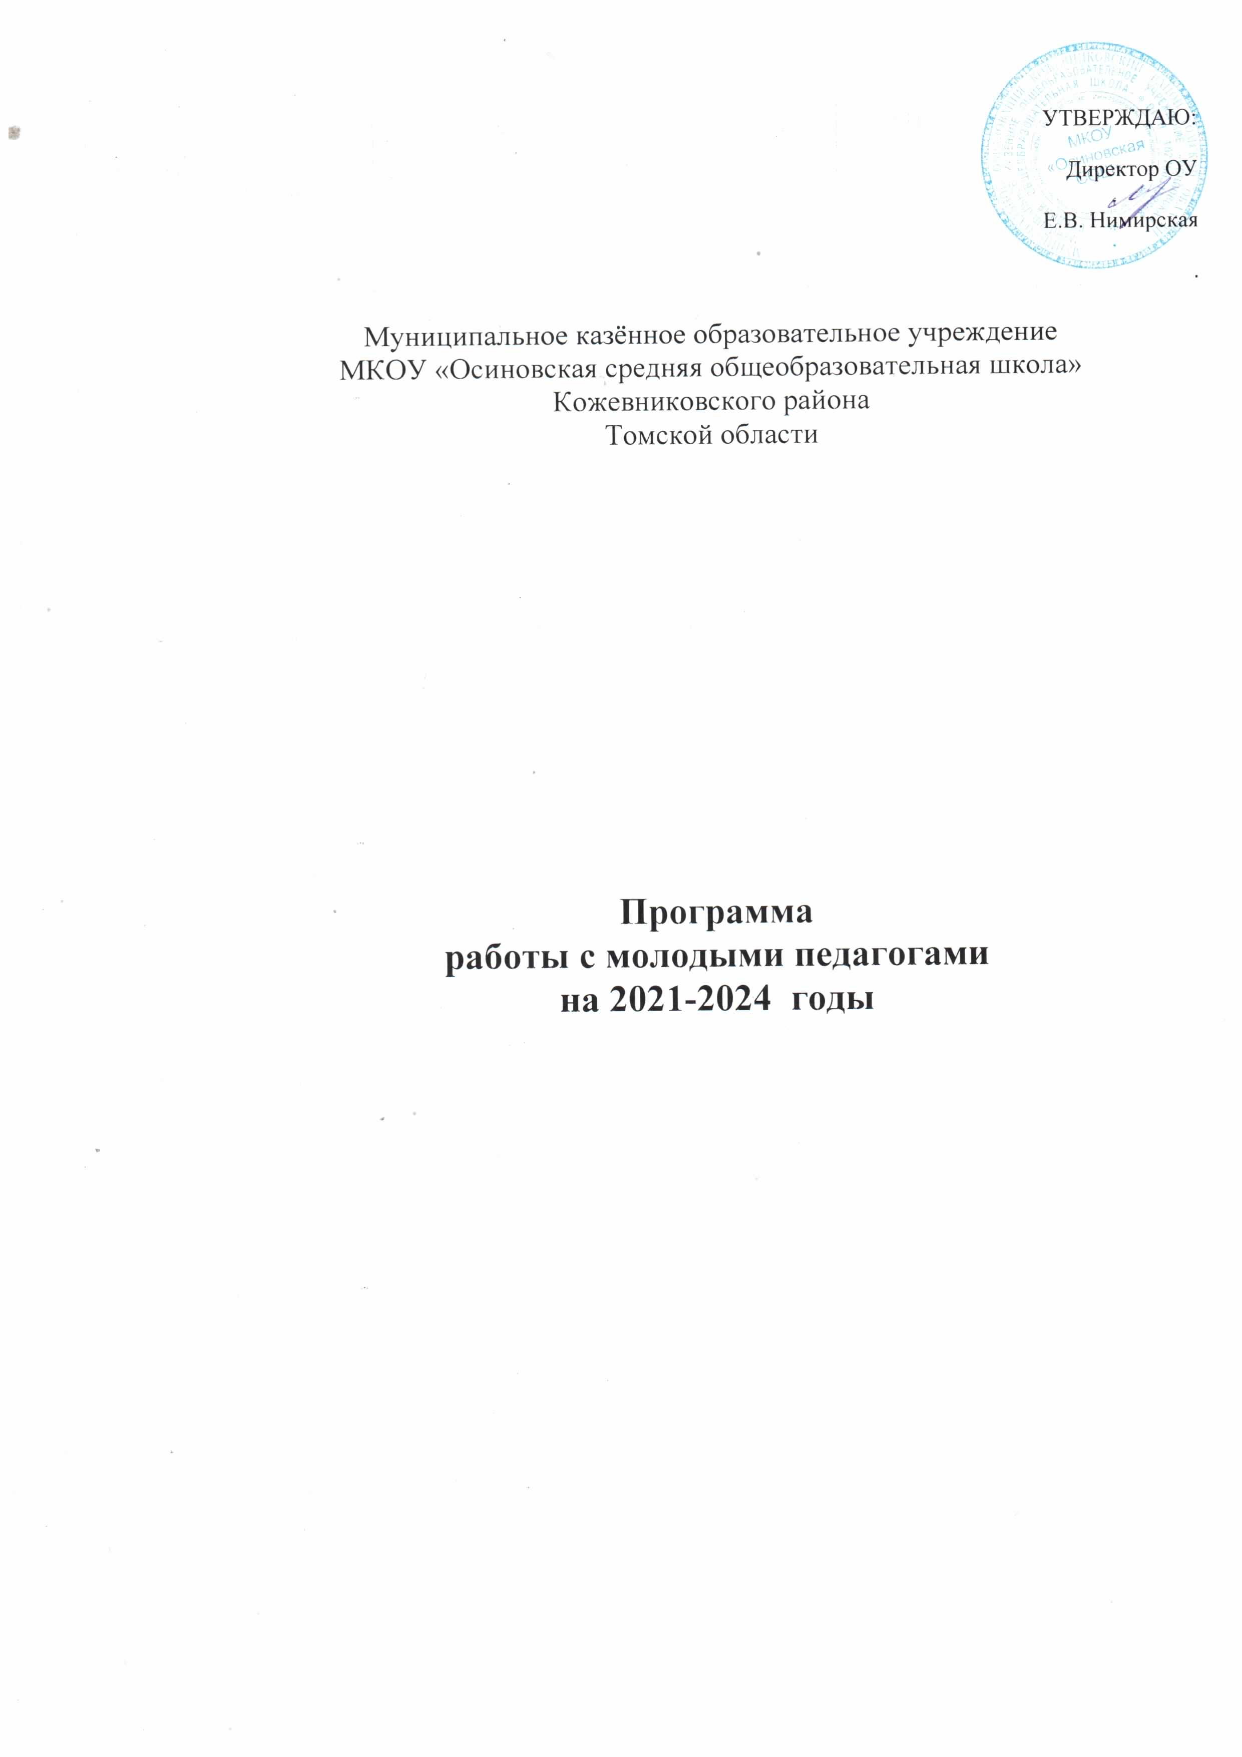

Пояснительная записка

Особое место в системе совершенствования образовательного процесса занимает организация методической помощи начинающему педагогу. Это связано с тем, что начинающие педагоги являются специалистами в какой-либо области знаний, но не имеют практического педагогического опыта. Поэтому начинающему педагогу следует оказывать особую систематическую и разностороннюю помощь.
Цель программы работы с молодыми специалистами: создание условий для самореализации, для приобретения ими практических навыков, необходимых для педагогической деятельности, закрепления молодых специалистов в коллективе.
Задачи программы:
- Формировать и воспитывать у молодых учителей потребность в непрерывном самообразовании.
- Помочь учителю, опираясь в своей деятельности на достижения педагогической науки и передового педагогического опыта, творчески внедрять идеи в учебно-воспитательный процесс.
- Создать условия для профессиональной адаптации молодого педагога в коллективе.
- Способствовать формированию индивидуального стиля творческой деятельности; вооружить начинающего педагога конкретными знаниями и умениями применять теорию на практике.
Этапы реализации Программы:
- 1 этап – диагностический «Знания и умения учителя - залог творчества и успеха учащихся»;
- 2 этап – самостоятельный творческий поиск«Самостоятельный творческий поиск»;
- 3 этап – оценочно-рефлексивный «Выбор индивидуальной линии».

I этап (1 год работы)

Содержание программы:

Тема | Краткий обзор рассматриваемых вопросов | Дата
1 этап (2021-2022 учебный год)
Знакомство с учителем. | Организационные мероприятия | август
«Школа молодого специалиста» | Собеседование с молодым учителем.  Знакомство с традициями школы.  Диагностика умений и навыков молодого учителя.  Общая характеристика основных проблем начинающего педагога.  Разработка и утверждение плана работы с молодым специалистом. | август
Изучение нормативно-правовой базы.  Ведение документации. | Изучение «Закона об образовании», документов Министерства образования, локальных актов школы, включающих в себя Положения о заполнении, ведении и проверке классных журналов, тетрадей и дневников учащихся; положение о кружке, факультативе, курсе по выбору; положение о дежурном классе и дежурном учителе, документы НОТ.  Знакомство с УМК, предметными программами.  Коррекция поурочных планов молодого учителя | сентябрь
Современный урок. Требования к организации | - Методические требования к уроку.  - Семинар-практикум «Типы и формы уроков, факторы, влияющие на качество преподавания».  - Подробный анализ типов и структуры уроков в соответствии с классификацией по основной дидактической задаче.  - Соответствие методов обучения формам организации уроков.  - Технологическая карта урока.  - Санитарно-гигиенические требования к обучению школьников.  Практикум «Оптимизация выбора методов и средств обучения при организации разных видов урока» | октябрь- ноябрь
Контроль знаний, умений, навыков учащихся. Виды контроля. | - Оценивание знаний учащихся: теория, психология, практика.  - Нормы оценивания учебной деятельности.  - Виды контроля и их рациональное использование на различных этапах изучения программного материала.  - Организация мониторинговых исследований: образцы составления обобщающих таблиц, отслеживающих результаты учебной деятельности учащихся и педагогической деятельности учителя, способы определения рейтинга учебных достижений учащихся и выявления степени обученности учащихся, бланк анализа проведённых контрольных работ и мониторинговых исследований  - Система мер, направленных на предупреждение неуспеваемости школьников.  Практикум «Организация дифференцированного подхода к учащимся» | декабрь
Эмоциональная устойчивость учителя. Функция общения на уроке. | - Дискуссия на тему: «Трудная ситуация на уроке и ваш выход из неё». Общая схема анализа причин конфликтных ситуаций.  - Анализ различных стилей педагогического общения. Преимущества демократического стиля общения.  - Изучение методических разработок: «Система мер, направленных на предупреждение неуспеваемости учащихся»; «Анализ внеклассного мероприятия», «Методика проведения родительского собрания», «Тематика родительских собраний» | февраль
Самообразование учителя – лучшее обучение | - Выбор методической темы. Планирование работы над методической темой на год: схема плана работы над методической темой (программа саморазвития)  Микроисследование организации работы с начинающими педагогами в школе и уровни компетенции молодого специалиста | апрель
Бенефис молодого учителя | - Творческий отчёт молодого педагога.  - Творческий отчет учителя-наставника. | май
Выявление педагогических проблем молодого педагога, выработка необходимых рекомендаций.  Участие молодого педагога в общешкольных мероприятиях, семинарах, совещаниях и т. д. |  | в течение года
2 этап (2022-2023 учебный год)
Реализация программы | Корректировка и утверждение плана работы с молодым специалистом | август
Изучение нормативно-правовой базы. Ведение документации | Анализ изменений в программах, учебных планах, других документах к началу учебного года | сентябрь
Классное руководство. Составление характеристики класса с учётом возрастных особенностей учащихся | - Моделирование воспитательной системы класса (диагностическое исследование целей класса, проектирование целей, деятельность по сплочению и развитию классного коллектива, критерии и способы изучения эффективности воспитательной системы класса).  - Ознакомление с планами работы лучших классных руководителей школы.  - Структура плана воспитательной работы классного руководителя.  - Основы составления психолого-педагогической характеристики класса и учащегося.  Классный час как урок взаимопонимания. | октябрь
Современные образовательные технологии | «Учебно-исследовательская деятельность учащихся как модель педагогической технологии»  Практикум «Организация исследовательской работы учащихся, оформление работ, подготовка к выступлению и защите реферата» | декабрь
Основы целеполагания урока. Самоанализ урока | - Методика целеполагания. Основы самоанализа урока. Программа самонаблюдения и самооценивания урока.  - Самоанализ по качеству цели и задач урока.  - Образцы самоанализа урока. Сравнительный анализ и самоанализа урока. Памятка для проведения самоанализа урока.  Посещения уроков молодого педагога администрацией и учителями-наставниками с целью оказания методической помощи. | февраль
Анализ урока | - Памятки для проведения анализа урока. Советы молодому учителю по подготовке урока  Совместный анализ урока учителем и завучем – эффективный способ внутришкольного повышения квалификации | март
Методическая выставка достижений молодого учителя | Динамика роста профессионализма молодого учителя:  - открытые уроки;  - выступления-презентации на педсовете по теме самообразования;  - представление молодого учителя наставником. | май
Выявление педагогических проблем молодого педагога, выработка необходимых рекомендаций.  Участие молодого педагога в общешкольных мероприятиях, семинарах, совещаниях и т. д |  | в течение года
3 этап (2023-2024 учебный год)
Реализация программы «Школы молодого специалиста» | Корректировка и утверждение плана работы с молодым специалистом | август
Изучение нормативно-правовой базы. Ведение документации | Анализ изменений в программах, учебных планах, других документах к началу учебного года. | сентябрь
Аттестация. Требования к квалификации педагогических работников. | - Изучение нормативных документов по аттестации педагогических работников.  Портфолио аттестуемого | октябрь
Нестандартные формы урока.  Использование информационных технологий. | - Система нестандартных уроков, нестандартные уроки в планах методической работы, карты экспертной оценки проведения нестандартных уроков.  Информационные технологии в учебной деятельности. Создание программного продукта | декабрь
Внеклассная работа по предмету. Вовлечение молодых специалистов в научно-исследовательскую деятельность. Методика работы с одарёнными детьми | - Разнообразие методов и форм внеклассной работы по предмету.  - Система работы с одаренными детьми.  - Определение «одарённые дети», «высоко мотивированные дети». Качества педагогов, необходимые для работы с одарёнными детьми. Организация научно-исследовательской деятельности учащихся.  Научно-исследовательская деятельность | февраль
Предпрофильное обучение. Профориентация. | - Программа предпрофильного обучения.  - Модель выпускника школы. Социальный заказ общества.  Организация работы учителя по достижению уровня умений и навыков, заложенных в модели выпускника школы. | апрель
Успешность педагогической деятельности. Управленческие умения учителя и пути дальнейшего развития. | - Портфолио молодого учителя. Тестирование: «Влияние стимулов на деятельность учителя», «Портрет учителя глазами коллег и учащихся», «Модель значимых качеств учителя»,  Анализ карьерных перспектив молодого учителя | май
Выявление педагогических проблем молодого педагога, выработка необходимых рекомендаций.  Участие молодого педагога в общешкольных мероприятиях, семинарах, совещаниях и т. д. |  | в течение года

Планируемые результаты Программы:
- Адаптация и подготовка к профессиональной деятельности молодого специалиста.
- Совершенствование системы научно-методической работы учреждения образования.
- Повышение качества образования.
- Повышение уровня аналитической культуры всех участников учебно-воспитательного процесса.
Индикативные показатели Программы:
- Умение планировать учебную деятельность, как собственную, так и ученическую, на основе творческого поиска через самообразование.
- Овладение методикой проведения нетрадиционных уроков.
- Умение работать с классом на основе изучения личности ребенка, проводить индивидуальную работу.
- Умение проектировать воспитательную систему
- Умение индивидуально работать с детьми.
- Овладение системой контроля и оценки знаний учащихся.
- Становление молодого учителя как учителя-профессионала.
- Повышение методической, интеллектуальной культуры учителя.
Организация работы по программе:
Работа с молодыми специалистами ведется по плану, составленному к началу учебного года.

Приложение
АНКЕТА
для молодых педагогов
1. Удовлетворяет ли вас уровень вашей профессиональной подготовки?
- Да
- Нет
- Частично
2.Каких знаний, умений, навыков или способностей вам не хватало в начальный период педагогической деятельности (допишите)?________________________________________
3. В каких направлениях организации учебно-воспитательного процесса вы испытываете трудности?
- в календарно-тематическом планировании
- проведении уроков
- проведении внеклассных мероприятий
- общении с коллегами, администрацией
- общении с учащимися, их родителями
- другое (допишите) _________________________________________________________
4. Представляет ли для вас трудность:
- формулировать цели урока
- выбирать соответствующие методы и методические приемы для реализации целей урока
- мотивировать деятельность учащихся
- формулировать вопросы проблемного характера
- создавать проблемнопоисковые ситуации в обучении
- подготавливать для учащихся задания различной степени трудности
- активизировать учащихся в обучении
- организовывать сотрудничество между учащимися
- организовывать само и взаимоконтроль учащихся
- организовывать своевременный контроль и коррекцию ЗУН учащихся
- развивать творческие способности учащихся
- другое (допишите)________________________________________________________
5. Каким формам повышения квалификации своей профессиональной компетентности отдали бы вы предпочтение в первую, вторую и т. д. очередь (пронумеруйте в порядке выбора):
- cамообразованию
- практико-ориентированному семинару
- курсам повышения квалификации
- мастер-классам
- творческим лабораториям
- индивидуальной помощи со стороны наставника
- школе молодого специалиста
- другое (допишите)________________________________________________________
6. Если бы вам предоставили возможность выбора практико-ориентированных семинаров для повышения своей профессиональной компетентности, то в каком из них вы приняли бы участие в первую, во вторую и т. д. очередь (пронумеруйте в порядке выбора):
- типы уроков, методика их подготовки и проведения
- методы обучения и их эффективное использование в образовательном процессе
- приемы активизации учебно-познавательной деятельности учащихся
- учет и оценка знаний учащихся
- психолого-педагогические особенности учащихся разных возрастов
- урегулирование конфликтных ситуаций
- формы работы с родителями
- формы и методы педагогического сотрудничества с учащимися

Приложение 4
ПАМЯТКА
классному руководителю
Уважаемый молодой коллега!
Ваша трудовая деятельность только начинается. Поэтому позвольте мне как учителю-наставнику поделиться опытом, накопленным за многие годы работы в школе классным руководителем.
Любая деятельность начинается с планирования работы. Не забудьте, составляя план:
- сделать анализ работы за предыдущий год (если вы работаете в школе не первый год);
- написать характеристику класса (если Вы взяли классное руководство только в этом учебном году, то выполните это в течение первой четверти);
- определить цель, поставить воспитательные задачи.
Постарайтесь спланировать экскурсии, классные часы, темы родительских собраний.
Подумайте над темой самообразования (или обобщения опыта работы), выберите удобную для вас форму самообразования.
Проанализируйте дела класса как внутренние, так и общешкольные.
Вы можете включить в план работы следующие разделы:
- учебные дела;
- участие в общешкольных мероприятиях;
- дела класса;
- работа с родителями;
- индивидуальная работа с учащимися.
Приготовьтесь к тому, что классный руководитель ведет следующую документацию:
- классный журнал;
- план воспитательной работы с классным коллективом;
- тетрадь классного руководителя в любой форме;
- дневники учащихся;
- личные дела учащихся;
- психолого-педагогические карты изучения личности учащихся (по необходимости);
- папки с разработками воспитательных мероприятий.
Составьте себе памятку:
- кабинет, закрепленный за вашим классом;
- помещение, прикрепленное для генеральной уборки;
- прикрепленный пришкольный участок;
- дни дежурства по школе;
- график дежурства по классу;
- день выпуска общешкольной или классной газеты;
- список учащихся, которым необходимы проездные билеты;
- список многодетных и социально не защищенных семей;
- сведения об учащихся класса и их родителях с указанием домашнего адреса, телефона;
- сведения о занятости учащихся во внеурочное время;
- распределение общественных поручений (отдельно указать тех, кто является старостой класса, членом ученического комитета);
- педсоветы и совещания классных руководителей по четвертям;
- список учителей-предметников, работающих в классе;
- расписание занятий класса;
- расписание по личной учебной нагрузке;
- состав родительского комитета (если в школе есть Попечительский совет, то указать представителя от класса);
- цепочка для срочного оповещения учащихся;
- дни рождения учеников класса по месяцам;
- дела, которые требуют предварительной подготовки.

